Приложение к Постановлению Администрации г. Липецка Липецкой области
№ от « » 20 г.
Документ подготовлен с использованием программного обеспечения «ПАНОРАМА»
ОПИСАНИЕ МЕСТОПОЛОЖЕНИЯ ГРАНИЦ
публичного сервитута
ПАО «НЛМК» . ЦВС. Строительство трубопровода повторно используемой воды от насосной станции 1-ого подъема №3 до района старого заводоуправления с подключением к существующему трубопроводу подпиточной воды
(наименование объекта)
Схема расположения границ публичного сервитута
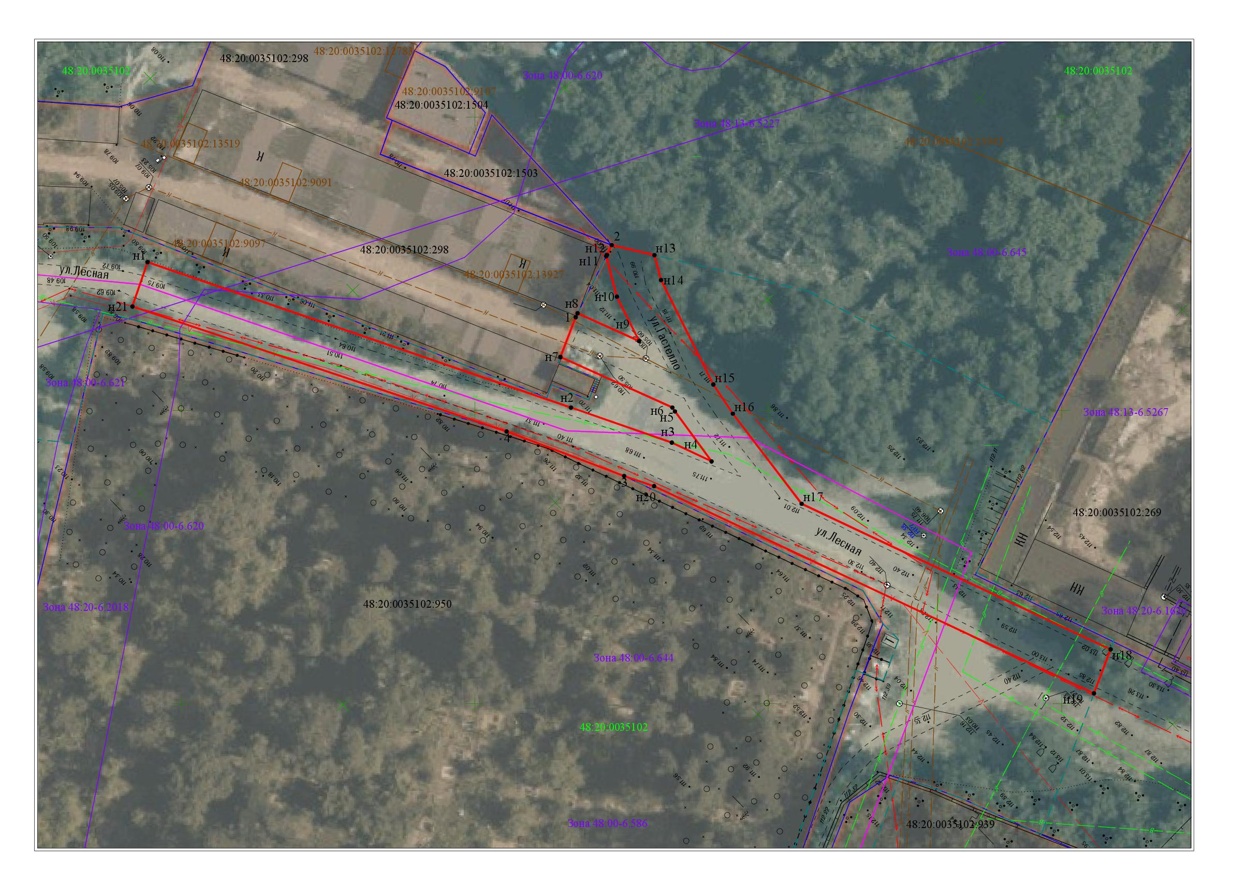

Масштаб 1 : 1000
Используемые условные знаки и обозначения:
. н1 | - характерная точка границы публичного сервитута для размещения трубопровода
48:20:0035102 | - кадастровый номер квартала
 | - граница публичного сервитута объекта электросетевого хозяйства
 | - граница кадастрового квартала
:950 | - кадастровый номер земельного участка
 | - существующая часть границы, имеющиеся в ГКН сведения о которой достаточны для определения ее местоположения
______________ | - инженерное сооружение, в целях размещения которого устанавливается публичный сервитут

 |  |  | Лист № 2
ОПИСАНИЕ МЕСТОПОЛОЖЕНИЯ ГРАНИЦ
публичного сервитута
ПАО «НЛМК» . ЦВС. Строительство трубопровода повторно используемой воды от насосной станции 1-ого подъема №3 до района старого заводоуправления с подключением к существующему трубопроводу подпиточной воды
(наименование объекта)
Сведения о характерных точках границ
Система координат МСК-48, зона 1
Площадь использования земель 1883 кв.м
Обозначение  характерных точек границ | Координаты, м
Обозначение  характерных точек границ | Х | У
1 | 2 | 3
н1 | 415125.3 | 1325744.23
н2 | 415100.5 | 1325816.37
н3 | 415094.51 | 1325833.57
н4 | 415091.31 | 1325840.35
н5 | 415099.83 | 1325834.1
н6 | 415100.5 | 1325833.66
н7 | 415109.12 | 1325814.57
1 | 415115.9 | 1325817.17
н8 | 415116.57 | 1325817.5
н9 | 415111.84 | 1325827.99
н10 | 415119.4 | 1325824.2
н11 | 415126.31 | 1325822.38
н12 | 415126.55 | 1325822.5
2 | 415128.2 | 1325823.32
н13 | 415126.5 | 1325830.6
н14 | 415122.24 | 1325831.73
н15 | 415104.43 | 1325840.64
н16 | 415099.45 | 1325843.96
н17 | 415084.08 | 1325855.69
н18 | 415059.25 | 1325908.34
н19 | 415051.75 | 1325905.52
н20 | 415087.09 | 1325830.54
3 | 415088.82 | 1325825.44
4 | 415096.41 | 1325805.41
н21 | 415117.73 | 1325741.63
н1 | 415125.3 | 1325744.23

